PORTO DI AQUILEIA

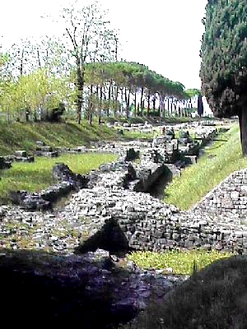
La presenza di un fiume navigabile è stato un elemento decisivo per la scelta del luogo in cui fondare la colonia di Aquileia, diventando in seguito un porto di notevole importanza, infatti i resti pervenuti ci dicono che la costruzione di punti di approdo fu pressoché contemporanea alla creazione della città.
II porto fluviale che vediamo risale all'impero di Claudio nella metà del I secolo d.C., a quel tempo la rete idrografica comprendeva diversi corsi d'acqua e alcuni canali. Uno di essi è Il canale Anfora, chiamato così dal Medioevo per le anfore ritrovatevi, fu costruito subito dopo la fondazione della colonia per bonificare il territorio circostante ed era collegato alla portualità di Aquileia poiché congiungeva la sua zona occidentale con il mare, rendendo possibile la risalita delle barche tramite l'alaggio, cioè il trascinamento delle imbarcazioni con funi lungo tragitti costruiti appositamente: le viae helciariae, qualora non fosse possibile sfruttare la forza del vento e le maree. Vitruvio ricorda questo canale nel De architectura anche perché lastricato sul fondo con la pietra d'Istria.
Grazie al ritrovamento di due ponti che segnalano il passaggio di due distinti corsi d'acqua destinati a confluire più a sud, è stato possibile stabilire che il bacino del porto era formato dalla confluenza di due fiumi, che si univano nella zona dell'attuale frazione di Monastero: la risorgiva, chiamata Roggia della Pila ed un altro fiume che riceveva le acque del Natisone e del Torre. Attualmente il Natisone confluisce nell'Isonzo e non attraversa più la città, ma del vecchio corso d'acqua ciò che rimane è il fiume Natissa.
La rete di canali artificiali unita ai corsi fluviali presenti rese facile nell'antichità il collegamento con il mare e proprio per questa vicinanza Aquileia fungeva da mercato per l’Italia ed era a contatto con territori illirici. Essa raccoglieva i prodotti del continente che venivano acquistati dai naviganti e ricevendo dal mare le merci necessarie all’entroterra le avviava all’interno. Questa rete probabilmente consentì la circumnavigazione della città, infatti, su quasi tutti i lati eccetto quell’ovest sono state ritrovate delle strutture portuali collegate fra di loro.
La banchina della sponda occidentale del porto è lunga 380 metri ed è costituita da lastre verticali in pietra d’Istria (la più resistente all'azione corrosiva delle acque). Vi è un primo piano di carico sovrapposto a questi lastroni e composto da blocchi con grandi anelli di ormeggio a foro passante verticale; il secondo piano di carico, che si trova circa 2 metri più in basso, è costituito da un marciapiede lastricato largo circa 2 metri e fornito di anelli di ormeggio a foro passante orizzontale. Il fatto di avere due diversi piani di carico rendeva possibile sia accogliere imbarcazioni di stazza grande o piccola, sia utilizzare il porto anche nei periodi di bassa marea.
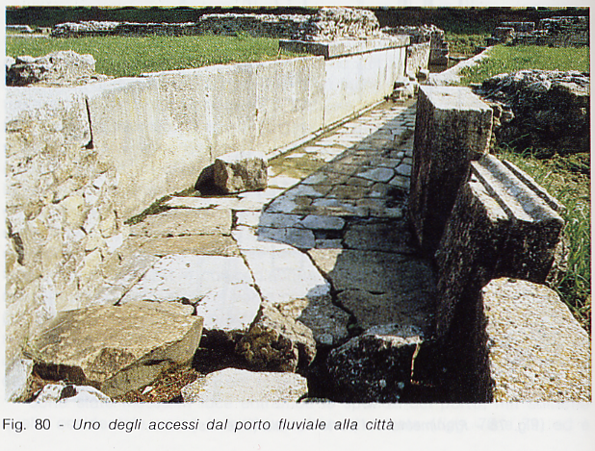
Tre stradine collegavano il porto al cuore della città, attraversando altrettanti varchi nelle mura e collegandosi ai decumani che conducevano al foro: quella settentrionale e la centrale erano angolate, in modo da limitare la risalita dell'acqua durante le piene mentre ai tre magazzini, che si addossavano alle mura, si poteva accedere tramite le rampe lastricate perpendicolari alle stradine.
Sulla sponda opposta sorgeva un quartiere di periferia abitato da gente che aveva a che fare col porto (marinai, doganieri, ecc.).
Nel 238 d.C. scoppiò il conflitto tra Massimino il Trace e gli avversari Pupieno, Balbino e Gordiano III. Schieratasi con il Senato e quindi con questi ultimi, Aquileia dovette prepararsi al ritorno in Italia di Massimino e ad un suo eventuale attacco: fu eretta quindi una nuova cinta muraria proprio lungo il fiume che occupò lo spazio esistente tra banchina e magazzini.
Terminata la guerra, dopo un durissimo e lungo assedio, la popolazione tornò alle normali attività: i magazzini furono allora ampliati sino alle nuove mura e, sul lato del fiume, si aprirono degli ingressi affiancati da torrioni, cui si entrava tramite gradinate.
Nel 361 la colonia sostenette l'assedio di Giuliano l'Apostata, dovendo così potenziare le strutture difensive, ma Giuliano, con una mossa a sorpresa, deviò il corso del fiume per prendere la città proprio dal lato del Natissa. Da allora fu potenziata la grande via di collegamento con l'ampio bacino portuale di Grado costituita da sempre dal canale Anfora.
Nel IV secolo, sotto Teodosio, un'altra cinta di mura fu innalzata nell'alveo del Natissa, mentre in età più tarda, dopo la distruzione portata da Attila furono erette delle mura a dente di sega proprio a difesa del centro cittadino dal pericolo che veniva dall'affluire delle navi dal canale.
Il porto fluviale collegato con il foro era stato in fondo sempre uno scalo cittadino e pertanto diminuì d’importanza nelle vicende militari del tardo impero.

BIBLIOGRAFIA:
Stefano Franzot “Aquileia e altri porti romani” - Gruppo archeologico aquileiese Editore, Monfaleone (GO) 1999

